

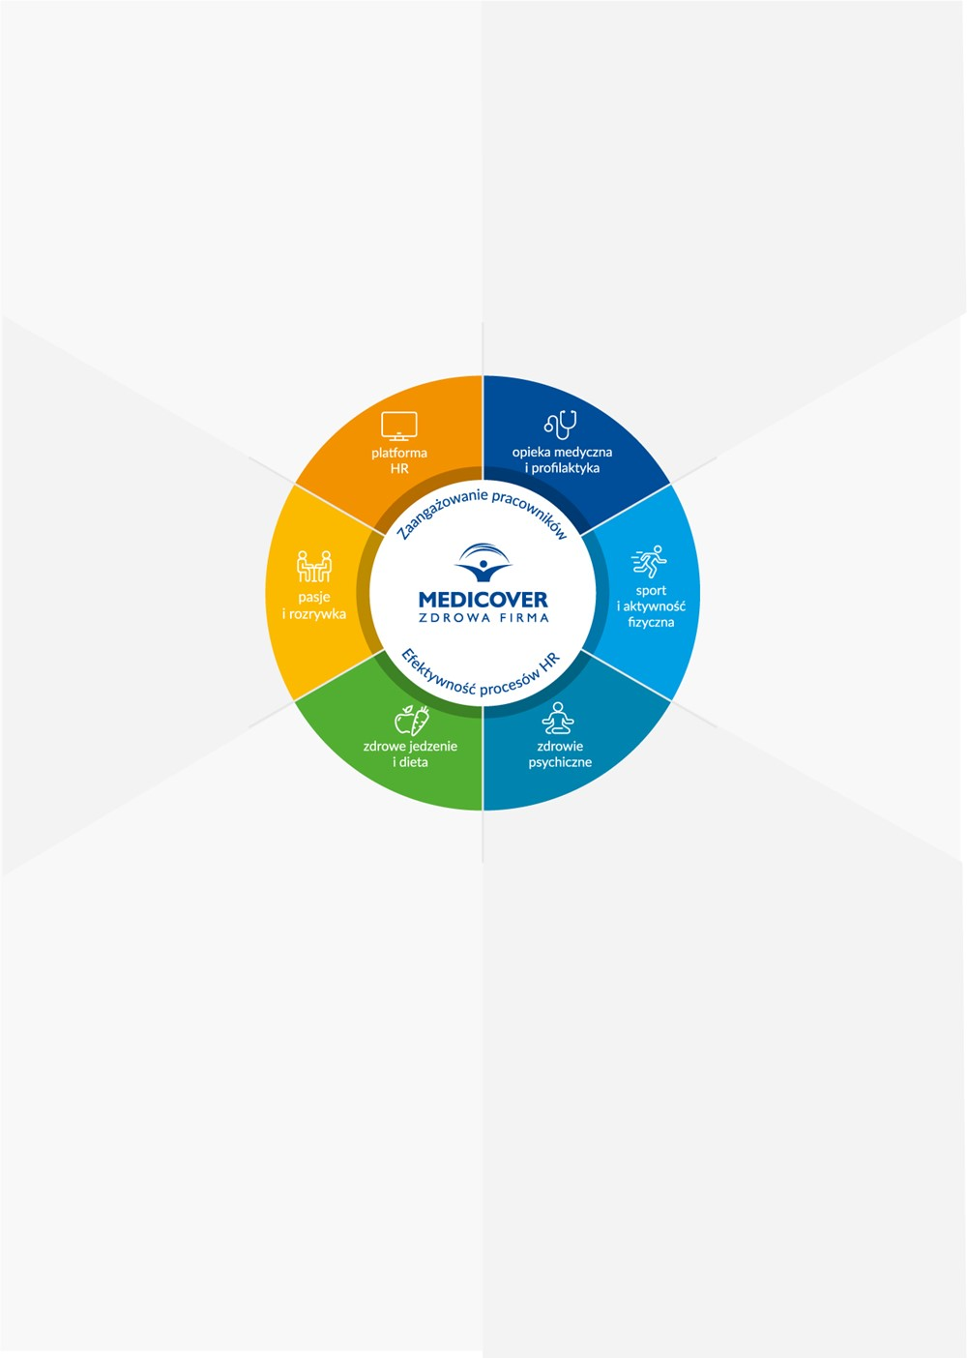

OFERTA OPIEKI MEDYCZEJ MEDICOVER DLA CIEBIE
I TWOICH BLISKICH

PORÓWNANIE PROGRAMÓW

 |  | Zdrowie Plus | Zdrowie Extra | Zdrowie Premium
 | Hot Line Medicover – pilna pomoc medyczna 24/7 | ✔ | ✔ | ✔
 | Opieka Lekarza Prowadzącego | ✔ | ✔ | ✔
 | Konsultacje lekarzy podstawowej opieki zdrowotnej  internisty, pediatry, lekarza medycyny rodzinnej | ✔ | ✔ | ✔
 | Konsultacje lekarzy pomocy doraźnej ogólnej i pediatrycznej | ✔ | ✔ | ✔
 | Wizyty domowe (nielimitowane) |  |  | ✔
 | Konsultacje lekarzy specjalistów - poziom podstawowy:  ginekolog, okulista, dermatolog | ✔ | ✔ | ✔
 | Podstawowe konsultacje i zabiegi pielęgniarskie | ✔ | ✔ | ✔
 | Podstawowe zabiegi ambulatoryjne | ✔ | ✔ | ✔
 | Podstawowe badania diagnostyczne (ponad 35 usług)  m.in: podstawowe badania laboratoryjne (w tym: morfologia, glukoza, lipidogram, cholesterol, test troponinowy), cytologia płynna LBC, HPV14, EKG, RTG klatki piersiowej | ✔ | ✔ | ✔
 | Wizyta profilaktyczna  coroczna wizyta profilaktyczna u lekarza internisty, który przeprowadza wywiad, badanie fizykalne oraz, w oparciu o Standard Profilaktyki Medicover, zleca odpowiednie badania, dopasowane do wieku i płci. | ✔ | ✔ | ✔
 | Konsultacje lekarzy specjalistów - poziom rozszerzony  konsultacje z poziomu podstawowego oraz dodatkowo: chirurg, ortopeda, laryngolog, kardiolog, neurolog, urolog | ✔ | ✔ | ✔
 | Konsultacje lekarzy pomocy doraźnej chirurgicznej i ortopedycznej | ✔ | ✔ | ✔
 | Rozszerzone zabiegi ambulatoryjne | ✔ | ✔ | ✔
 | Rozszerzone badania diagnostyczne (ponad 360 usług)  badania z poziomu podstawowego oraz dodatkowo m.in.: rozszerzone badania laboratoryjne (w tym: szerokie badania biochemiczne i hematologiczne, serologia grup krwi, posiewy moczu i kału, PSA, OB, podstawowe badania alergologiczne), Holter EKG i RR, próba wysiłkowa, audiometria, EEG, spirometria, szeroki zakres RTG i USG | ✔ | ✔ | ✔
 | Badania prowadzenia ciąży  lista badań przygotowana w oparciu o Standard Opieki Przedporodowej Medicover, dostępna bez skierowania m.in.: badania krwi, USG ciąży, posiewy, badania genetyczne | ✔ | ✔ | ✔
 | Konsultacje lekarzy specjalistów - poziom zaawansowany  konsultacje z poziomu rozszerzonego oraz dodatkowo m.in.: alergolog, chirurg naczyniowy, chirurg onkolog, diabetolog, endokrynolog, gastrolog, hematolog, hepatolog, nefrolog, onkolog, pulmonolog, reumatolog, lekarz medycyny podróży |  | ✔ | ✔
 | Zaawansowane zabiegi ambulatoryjne |  | ✔ | ✔
 | Zaawansowane badania diagnostyczne (ponad 600 usług)  badania z poziomu rozszerzonego oraz dodatkowo m.in.: szerokie badania laboratoryjne (w tym: badania hepatologiczne i immunologiczne, hormony, markery, posiewy bakteryjne), testy skórne punktowe, panel alergologiczny (pokarmowy i wziewny), biopsje, diagnostyka układu moczowego (m.in. badanie urodynamiczne) |  | ✔ | ✔
 | Konsultacje lekarzy specjalistów - poziom kompleksowy  konsultacje z poziomu zaawansowanego oraz dodatkowo: androlog, anestezjolog, angiolog, audiolog, foniatra, immunolog, kardiochirurg, lekarz medycyny sportowej, lekarz rehabilitacji, neonatolog, neurochirurg, ortoptyk, patomorfolog, proktolog, radiolog, specjalista medycyny nuklearnej, torakochirurg |  |  | ✔
 | Konsultacje psychologa/psychiatry (wariant I)  3x psycholog/psychiatra w roku | ✔
 | Konsultacje psychologa/psychiatry (wariant II)  6x psycholog/psychiatra w roku |  | ✔
 | Konsultacje lekarzy specjalistów i terapie limitowane (wariant I)  3x psycholog/psychiatra, 3x seksuolog, 3xdietetyk, 30xlogopeda |  |  | ✔
 | Kompleksowe badania diagnostyczne (ponad 1150 usług)  badania z poziomu zaawansowanego oraz dodatkowo m.in: specjalistyczne badania laboratoryjne (w tym: panele alergologiczne z krwi, markery, zaawansowane badania hormonalne), tomografia komputerowa, rezonans magnetyczny, endoskopie, scyntygrafie, USG doppler, RTG kontrastowe |  |  | ✔
 | Kompleksowe zabiegi ambulatoryjne |  |  | ✔
 | Fizjoterapia (wariant II)  nielimitowane procedury rehabilitacji ambulatoryjnej dla dorosłych i dzieci oraz 5 procedur rehabilitacji neurologicznej dla dzieci w roku |  |  | ✔
 | Opieka stomatologiczna – Start Smile  diagnostyka i przegląd: RTG pantomograficzne oraz przegląd stomatologiczny - 1x w roku | ✔ | ✔ | ✔
 | Szczepienia przeciwko grypie | ✔ | ✔ | ✔
 | Porady telemedyczne bez wychodzenia z domu  czaty z lekarzami, porady przez telefon, pytania do lekarza po wizycie | ✔ | ✔ | ✔
 | Dostęp do Placówek Współpracujących z Medicover | ✔ | ✔ | ✔
 | Dostęp do Centrów Medicover na terenie całego kraju | ✔ | ✔ | ✔
 | Dostęp do Ogólnopolskiego Centrum Umawiania Wizyt tel. 500 900 500 | ✔ | ✔ | ✔
 | Dostęp do aplikacji Medicover OnLine  innowacyjny portal pacjenta umożliwiający m.in.: umówienie/odwołanie wizyty, dostęp do wyników badań, zamówienie recepty, pytania do lekarza po odbytej wizycie, kontakt z lekarzem prowadzącym/koordynatorem opieki, konsultacje medyczne online oraz inne funkcjonalności | ✔ | ✔ | ✔
 | Przypominanie o umówionych wizytach (sms, mail) | ✔ | ✔ | ✔
 | Zniżki oraz oferty specjalne w ramach MediClub  Dostęp do atrakcyjnych zniżek oraz ofert po przystąpieniu do MediClub, w tym:  - zniżki na szkła progresywne i na okulary korekcyjne, przeciwsłoneczne w salonach Medicover Optyk i OKKO,  - do 20% na karnety do wybranych siłowni,  - 10% na dietę pudełkową MediDieta,  - 5% zniżki na wybrane badania i konsultacje lekarskie w Centrach Medicover.  Więcej ofert specjalnych oraz szczegóły na www.mediclub.pl | ✔ | ✔ | ✔
 | Dedykowany Opiekun Biznesowy i Administracyjny | ✔ | ✔ | ✔
 | Dostęp do aplikacji E-Member  System obsługi klientów korporacyjnych umożliwiający min. dostęp do e-faktury, generowanie bieżących raportów dotyczących opieki medycznej oraz medycyny pracy, przegląd informacji o nowościach i ofertach specjalnych | ✔ | ✔ | ✔
 | Cena programu pojedynczego w PLN/mc: (za pracownika) | 85,00 | 135,00 | 180,00
 | Cena programu partnerskiego w PLN/mc: (za pracownika oraz partnera lub jedno dziecko do 25r.ż.) | 170,00 | 270,00 | 360,00
 | Cena programu rodzinnego w PLN/mc: (za pracownika oraz partnera i dzieci do 25r.ż.) | 255,00 | 405,00 | 540,00

Informacje dodatkowe:

- Program partnerski obejmuje: Osobę Uprawnioną Główną oraz partnera Osoby Uprawnionej Głównej pozostającego we wspólnym gospodarstwie domowym (Współmałżonek, Współmałżonka, Konkubent, Konkubina) lub dziecko, tj. dziecko własne, przysposobione lub przyjęte na wychowanie dziecko Uprawnionego i/lub Współmałżonka lub Konkubenta/Konkubiny, zamieszkujące na stałe w gospodarstwie domowym Osoby Uprawnionej Głównej i będące na jego utrzymaniu - do 25 roku życia.

- Program rodzinny obejmuje: Osobę Uprawnioną Główną oraz partnera Osoby Uprawnionej Głównej pozostającego we wspólnym gospodarstwie domowym (Współmałżonek, Współmałżonka, Konkubent, Konkubina) i/lub dzieci, tj. dzieci własne, przysposobione lub przyjęte na wychowanie dzieci Osoby Uprawnionej Głównej i/lub Współmałżonka lub Konkubenta/Konkubiny, zamieszkujące na stałe w gospodarstwie domowym Osoby Uprawnionej Głównej i będące na jego utrzymaniu - do 25 roku życia.

